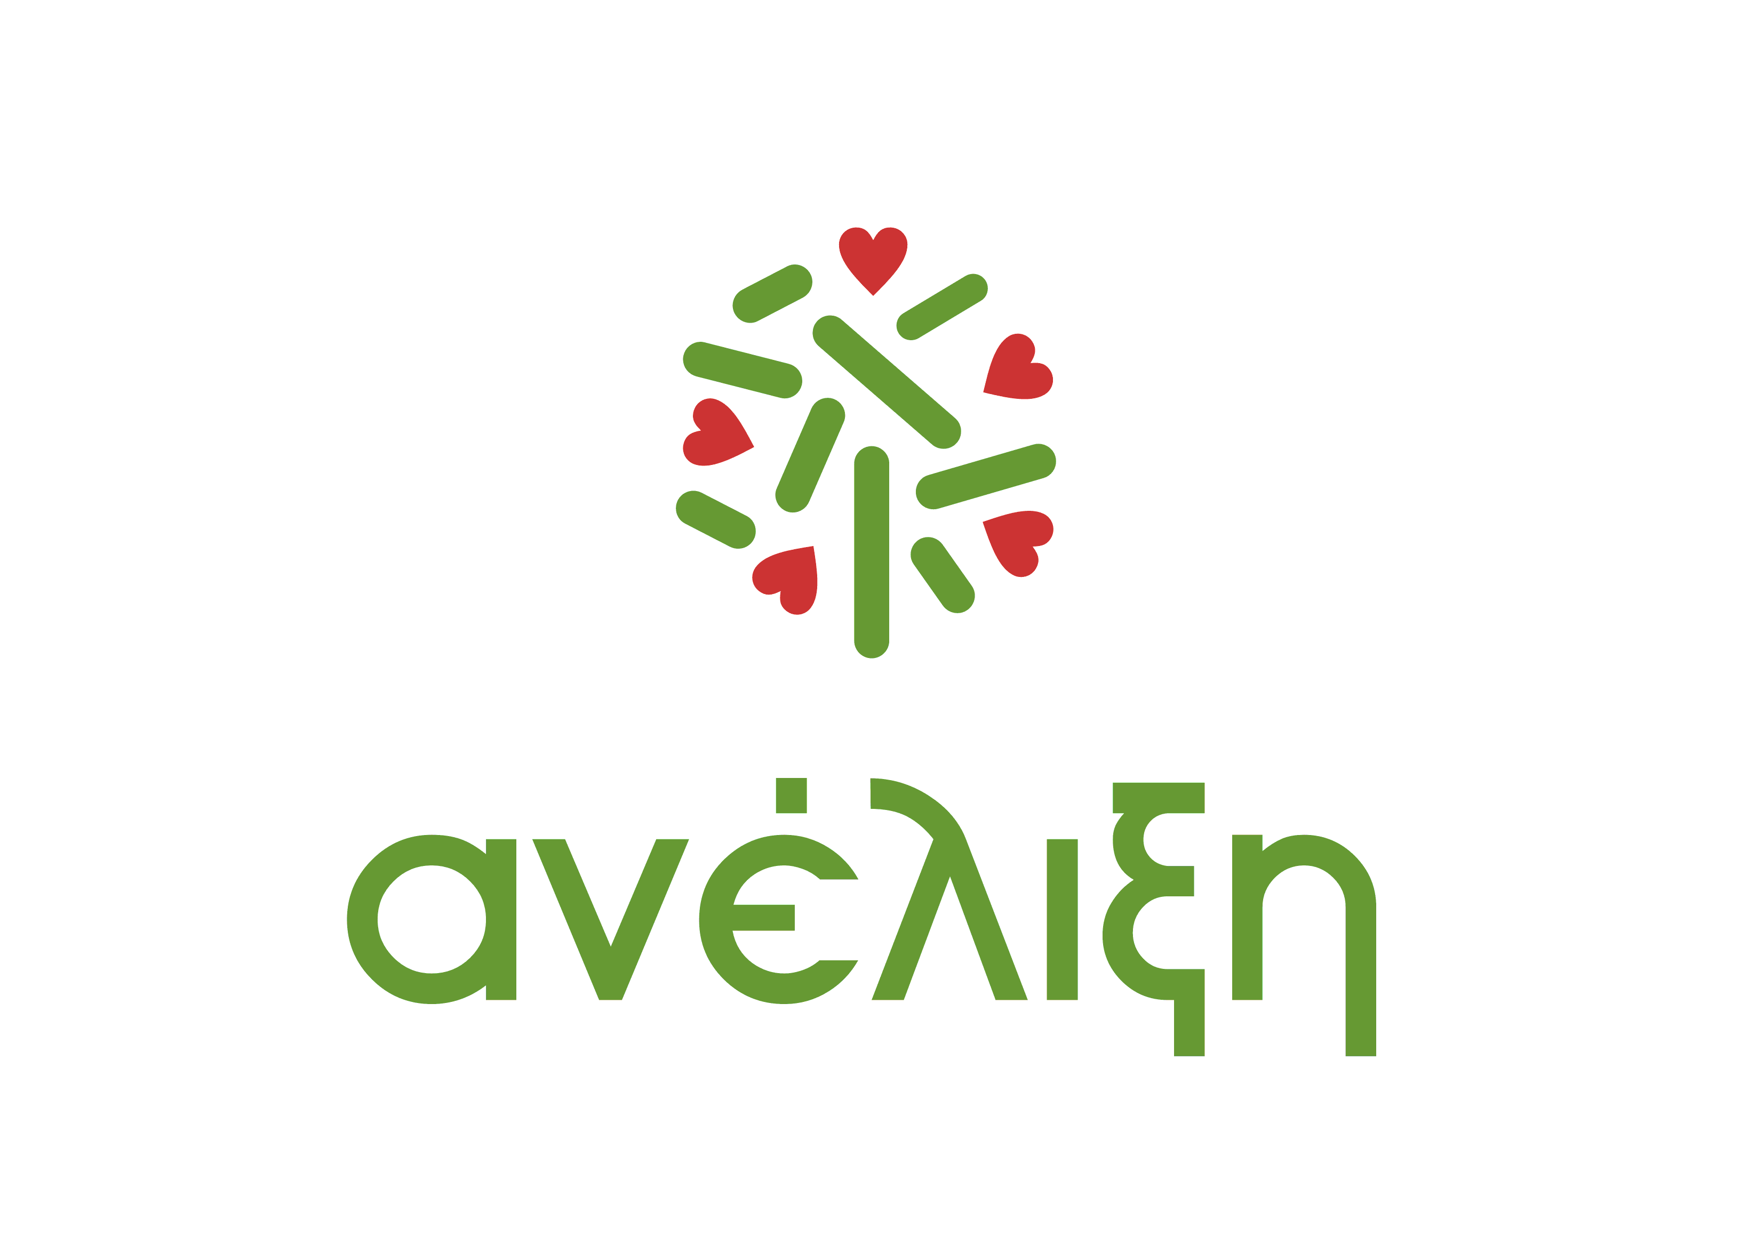

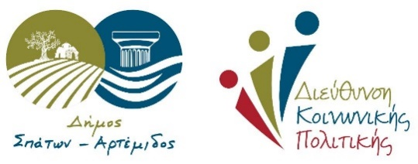

**ΕΛΛΗΝΙΚΗ ΔΗΜΟΚΡΑΤΙΑ Σπάτα 12 /06/2025**

**ΔΗΜΟΣ ΣΠΑΤΩΝ -ΑΡΤΕΜΙΔΟΣ**

**ΔΙΕΥΘΥΝΣΗ ΚΟΙΝΩΝΙΚΗΣ ΠΟΛΙΤΙΚΗΣ**

**ΤΜΗΜΑ ΠΡΟΣΤΑΣΙΑΣ ΟΙΚΟΓΕΝΕΙΑΣ,**

**ΠΑΙΔΙΟΥ, ΝΕΟΛΑΙΑΣ ΚΑΙ ΠΑΙΔΕΙΑΣ**

# **ΔΕΛΤΙΟ ΤΥΠΟΥ**

## **Ολοκλήρωση Προγράμματος «Ακαδημαϊκού και Επαγγελματικού Προσανατολισμού σε Εφήβους»**

Ολοκληρώθηκε με επιτυχία το Πρόγραμμα «Ακαδημαϊκού και Επαγγελματικού Προσανατολισμού σε Εφήβους» που διοργάνωσε ο Δήμος Σπάτων-Αρτέμιδος σε συνεργασία με το μη Κερδοσκοπικό Σωματείο “Ανέλιξη στο πλαίσιο του προγράμματος “Be The Light” , με στόχο την παροχή ακαδημαϊκού και επαγγελματικού προσανατολισμού σε εφήβους που φοιτούν στις σχολικές τάξεις των Γυμνασίων και Λυκείων του Δήμου μας.

Το Πρόγραμμα υλοποιήθηκε από το Νοέμβριο 2014 έως τον Ιούνιο 2025 και διεξήχθη στα Σπάτα, στην Αίθουσα Συνεδριάσεων του Δημοτικού Συμβουλίου Στις συναντήσεις συμμετείχαν έφηβοι και από τις 2 Δημοτικές Ενότητες και στην 1η και τελευταία συνάντηση συμμετείχαν και οι γονείς.

Το συντονισμό του Προγράμματος από την πλευρά του Δήμου είχε η κα Φωτεινή Σαμιώτη ,Ψυχολόγος Msc,, Αν. Προϊσταμένη του Τμήματος Προστασίας, Οικογένειας, Παιδιού, Νεολαίας και Παιδείας της Διεύθυνσης Κοινωνικής Πολιτικής.

Η συμμετοχή στο πρόγραμμα ήταν δωρεάν.

Ευχαριστούμε πολύ τους εφήβους για την ενεργό συμμετοχή τους στις συναντήσεις της ομάδας , καθώς και τους γονείς για τη στήριξη του Προγράμματος..